新 书 推 荐

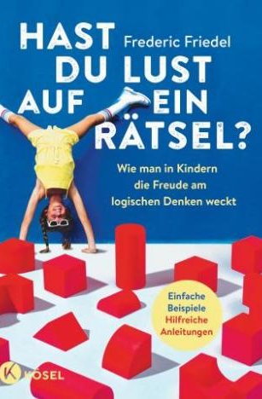
中文书名：《想玩拼图吗？：如何让孩子开启逻辑思考》
英文书名：Feel Like Doing a Puzzle?：HOW TO AWAKEN THE JOY OF LOGICAL THINKING IN CHILDREN
德文书名：Hast du Lust auf ein Rätsel?
作 者：Frederic Alois Friedel
出 版 社：Penguin Random House Verlagsgruppe GmbH
代理公司：ANA/ Lauren
页 数：160页
出版时间：2023年8月
代理地区：中国大陆、台湾
审读资料：电子稿
类 型：家教育儿

内容简介：

充分享受魔术拼图和脑筋急转弯的乐趣吧！

让孩子运用逻辑解决问题益处多多，可以提高注意力、增强自尊和对自己的信心，还能变得更聪明。拼图的一个积极好处是，在和孩子一起拼图的过程中，能够给予孩子所需要的来自大人的注意，这样有利于促进彼此之间的联系。孩子们大多喜欢解决谜题和谜语的快感，因而即使还很年幼，也会对逻辑和事物之间的科学关系产生兴趣并受到启发。

弗雷德里克·弗里德尔（Frederic Friedel）的新书充满各种趣味轶事，是一本实用指南，鼓励父母在孩子还小的时候就用逻辑技巧和谜题来训练。书里有很多疯狂的、甚至是荒谬的故事和谜语，可以激发孩子们思考。

• 为想要陪伴孩子（6至10岁）思考和解决难题的父母提供的实用指南

• 新方法——利用谜题的魔力来培养智力并加强亲缘联系

• 包含独特示例、实用描述性说明和辅助公式

作者简介：

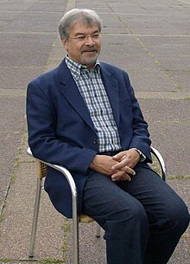
弗雷德里克·阿洛伊斯·弗里德尔 (Frederic Alois Friedel)出生于1945年，曾在汉堡大学和牛津大学学习哲学和语言学，毕业论文涉及言语行为理论和道德语言。他刚开始在大学教学，后转向科学新闻，为德国电视台制作纪录片。 1985年，他结识了国际象棋世界冠军加里·卡斯帕罗夫（Garry Kasparov），不久后二人共同创立了国际象棋数据库公司ChessBase。 21年来，他一直在编辑一本计算机国际象棋和人工智能杂志，并在30多年的时间里负责管理公司ChessBase的新闻页面。他一生都致力于逻辑学。

感谢您的阅读！
请将反馈信息发至：版权负责人
Email：Rights@nurnberg.com.cn
安德鲁·纳伯格联合国际有限公司北京代表处
北京市海淀区中关村大街甲59号中国人民大学文化大厦1705室, 邮编：100872
电话：010-82504106, 传真：010-82504200
公司网址：http://www.nurnberg.com.cn
书目下载：http://www.nurnberg.com.cn/booklist_zh/list.aspx
书讯浏览：http://www.nurnberg.com.cn/book/book.aspx
视频推荐：http://www.nurnberg.com.cn/video/video.aspx
豆瓣小站：http://site.douban.com/110577/
新浪微博：安德鲁纳伯格公司的微博_微博 (weibo.com)
微信订阅号：ANABJ2002

